Муниципальное бюджетное общеобразовательное учреждение
«Лесозаводская средняя школа»

Конспект урока технологии в 6 классе
«Геометрическая резьба»

Разработал: учитель технологии
МБОУ «Лесозаводская СШ»
Егошин Валерий Валерьевич
Первая квалификационная категория

п. Коноша, 2023

Разработка урока (план- конспект)

Тема : Геометрическая резьба
Класс : 6
Тип урока: открытие новых знаний
Цель урока: выполнение геометрической резьбы по дереву.
Задачи урока:
- формировать навыки в выполнении геометрической резьбы;
- показать обучающимся приёмы выполнения резьбы;
- воспитывать дисциплинированность, аккуратность, и бережное отношение к материалам.
Планируемые результаты обучения: научить выполнять геометрическую резьбу
Личностные : формирование эстетических потребностей ценностей и чувств, развитие навыков сотрудничества,формирование установки на безопасный и здоровый образ жизни.
Метапредметные: формирование умения понимать причины успеха в учёбе, готовность слушать собеседника и вести диалог, освоение познавательной и личностной рефлексии.
Предметные: углубить знания об декоративной обработке древесины, научить вырезать геометрическую резьбу.

Формирование УУД:

Познавательные УУД | Выделяют и формулируют познавательную цель.  Осознанно и произвольно определяют последовательность и технологии выполнения.
Коммуникативные УУД | Умение слушать и слышать друг друга. Устанавливают рабочие отношения, учатся эффективно сотрудничать.
Регулятивные УУД | Принимают и сохраняют учебную цель и задачу, осуществляют самоконтроль и взаимоконтроль.
Личностные УУД | Доброжелательное отношение к окружающим.  Потребность в самовыражении и самореализации.

Методы обучения: устный опрос, рассказ, приёмы работы резцом для выполнения геометрической резьбы, практическая работа

Инструменты и оборудование: Нож-косяк, стамеска плоская, заготовки осины размерами 150х20х90 мм., линейка, карандаш, ластик.

Ход урока

Этап урока | Деятельность учителя | Деятельность обучающегося
Организационный момент | Здравствуйте, ребята! Я рад видеть вас сегодня на занятии. Давайте проверим готовность к уроку. На уроке нам понадобятся:  - остро заточенный карандаш;  - ручка;  - тетрадь;  - линейка;  - нож - косяк;  - заготовки из древесины.  - и, конечно же, ваши знания, деловой настрой и хорошее настроение. | Проверяют готовность к уроку
Мотивация к учебной деятельности | Отгадав загадку, вы узнаете, о чём сегодня пойдёт речь на уроке:  ВЕСНОЙ ОДЕВАЕТСЯ, А ОСЕНЬЮ РАЗДЕВАЕТСЯ (ЛЕС)  Правильно - лес, а лес - это древесина, пожалуй, самый первый материал, который человек стал использовать в своей жизни. Древесину используем и мы с вами на уроках технологии. Как природный материал, она обладает ценными качествами: хорошей теплоизоляцией, небольшой плотностью, красивым естественным цветом, удобством обработки и т.д. | Эмоционально настраиваются  Слушают текст  Отгадывают загадку  Отвечают на вопрос
Актуализация знаний | - Давайте вспомним то, что мы с вами изучали о древесине и пиломатериалах в 5-ом и начале 6-ого классов.  - Скажите, пожалуйста, из каких частей состоит дерево?(ветви,ствол,корни, листья или хвоя)  - Какие породы деревьев вы знаете? (лиственные и хвойные)  - Что показывают годичные кольца? (возраст дерева)  - Как влияют пороки древесины на качество изделий из нее? (они снижают качество древесины и возможности ее применения) | Отвечают на вопросы.  Делают запись в тетрадях.  Один обучающийся работает у доски.
Выявление места и причины затруднения. | - Какие пиломатериалы получают из стволов деревьев? (работают по определению пиломатериалов с иллюстрациями)  ( а - брус четырехкантный; б - брус двухкантный; в – бруски;  г - доски обрезные; д-доски не обрезные; е – пластина;  ж –четвертина; з– горбыль)  - А теперь проверим ваши ответы. | Работают с иллюстрациями, отвечают на вопросы.  Делают запись в тетрадях.
Целеполагание | Работа с иллюстрациями  - Посмотрите, пожалуйста, на иллюстрации. Чем вас привлекли изделия, изображённые на них?  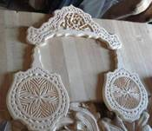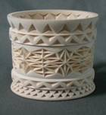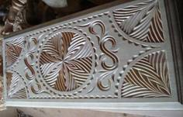  - Попробуйте сформулировать тему урока.  - Какие цели вы бы поставили на урок?  - Сегодня на уроке мы должны с вами узнать немного об истории резьбы по дереву, о видах резьбы. Познакомиться с инструментами для выполнения резьбы и научиться выполнять элементы геометрической резьбы, из которых составляют узоры.  - Давайте посмотрим видеозапись о таком народном промысле, как резьба.  (Включаю видеозапись из истории резьбы) | Отвечают на вопросы.  Высказывают предположения по формулированию темы урока.  Ставят цели.  Слушают сообщение обучающегося.
Открытие новых знаний | - Самый древний способ украшения изделий из древесины - геометрическая резьба. Она выполняется в виде выемок: двух-; трех - и четырехгранных, сочетание которых дает причудливый узор на поверхности древесины.  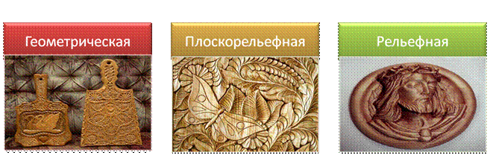  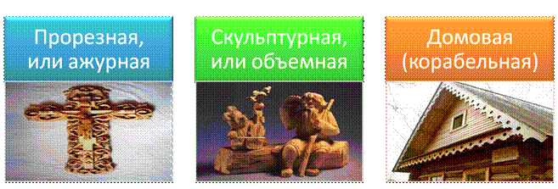  Учитель: А теперь давайте познакомимся с инструментами, которыми выполняется геометрическая резьба.  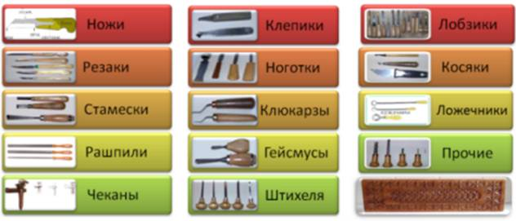  - Основным инструментом для выполнения геометрической резьбы является: нож-косяк.  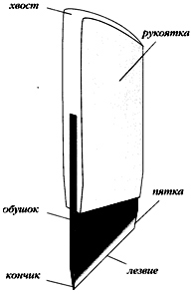  Свое название он получил, из-за клинка, который имеет определенный угол скоса.  Инструмент резчика по остроте можно сравнить только с опасной бритвой, поэтому относиться к нему надо очень внимательно. Первое, за чем должен следить начинающий мастер и к чему должен себя постоянно приучать, - это оберегать левую руку от ранения. Для левой руки нужно находить такое положение, чтобы исключить даже случайное прикосновение к ней инструмента при его соскоке, неверном движении. Неаккуратное обращение с инструментом и несоблюдение правил техники безопасности может привести к несчастному случаю, а отсюда следует, что при работе нужно соблюдать следующие правила техники безопасности:  Правила техники безопасности при выполнении "Геометрической резьбы":  - надеть и привести в порядок спецодежду.  - привести в порядок рабочее место, разложить инструмент и заготовки.  - осмотреть режущий инструмент и убедится в его исправности.  - при выполнении резьбы заготовка должна занимать устойчивое положение на верстаке или столе.  - нельзя резать на весу, на коленях, упираясь заготовкой в грудь.  - во время резьбы левая рука должна находиться сзади или в стороне от движения ножа.  - передавать нож друг другу из рук в руки нельзя.  - строго запрещается проверять остроту ножа пальцем.  - запрещается класть нож в карман рабочей одежды.  - после окончания работы нож необходимо сдать учителю.  - привести в порядок рабочее место и спецодежду. | Слушают объяснение учителя
Построение проекта выхода из затруднения. | - Давайте составим план нашей дальнейшей практической работы  1.Выбираем заготовку лопатки (она не должна иметь трещин, червоточин и сучков, поверхность должна быть гладко отстрогана рубанком или фуговальным станком)  2. Наносим разметку элементов узора на заготовке (вырезание этих элементов, в разной последовательности, получаем узоры геометрического характера) | Предлагают план практической работы.  Обсуждают его.
Первичное закрепление с комментированием во внешней речи. | - Наиболее просто выполняется одиночный элемент - сколышек, он размечается как равносторонний и равнобедренный треугольник.  Вырезается он так: Нож зажимают в кулаке и погружают его в древесину вертикально, поочередно по двум сторонам треугольника, сходящегося к верхней вершине, причем у вершины нож должен углубиться на 3-4 мм, а около основания треугольника выйти на поверхность. Затем, начиная от основания и углубляясь к вершине, ножом снимают участок древесины между подрезанными сторонами треугольника.  (Показ заготовки с элементом "сколышек")  Более сложным, но самым распространенным в "геометрической резьбе" является элемент: треугольникили второе его название пирамида, так как треугольник имеет вид пирамиды. Вначале его размечают так же, как и сколышки - в виде треугольников. Затем каждый из треугольников, стоящих на основании, делится линиями на 3 части, то есть, один большой треугольник мы делим на три маленьких треугольника. Находим точку углубления и соединяем её с вершинами треугольника (Показ заготовки с элементом "пирамида") | Слушают объяснение учителя
Реализация построенного проекта; | Совместно с учителем выполняют следующие действия:  1. Берем заготовку, на ней нарисован элемент ,,Розетка,, который состоит из отдельных треугольников.  2. Вам необходимо вырезать каждый отдельный треугольник  Этот узор вырезается так: нож, зажатый в кулаке, углубляется вертикально в точку, где сходятся лучи. В самой точке нож углубляется на 3-4 мм, а в вершине угла выходит на поверхность. Так углубляется нож по всем трем лучам. Затем, начиная от каждой стороны треугольника, постепенно углубляясь в точке схождения лучей, срезается лишняя древесина. Получается треугольник, углубленный по всем трем плоскостям. | Работают под руководством учителя  Наблюдают за объяснением учителя
Самостоятельная работа | - Возьмите, пожалуйста, заготовки  Давайте приступим к вырезанию узора. | Работают самостоятельно
Включение в систему знаний и повторения | Давайте вспомним, что мы узнали сегодня на уроке:  а) какими инструментами пользуются при вырезании узоров геометрической резьбы;  б) какие правила техники безопасности надо соблюдать при резьбе;  в) какова последовательность выполнения резьбы;  г) с какими новыми словами вы познакомились. | Отвечают на вопросы
Рефлексия | - Вот и подошёл к концу урок и закончить мне хочется словами Сергея Федорова «Тот, кто в жизни сделал красивое хоть раз, плохо сделать уже не захочет» С.Фёдоров.  Было интересно…  Было трудно…  Я научился…  Меня удивило…  Мне захотелось… | Оценивают свою работу.  Ответы обучающихся.
Домашнее задание | Повторить ТБ при выполнении геометрической резьбы, записи в тетради;  дополнительное задание: Составить кроссворд по теме: «Геометрическая резьба по дереву»

Используемая литература:
- Слипак В.П. Резьба по дереву, Псков, 1994 год
- Мольнар А.А. Резьба по дереву, Москва, Спектр, 1998 год
- Хворостов А.С., Хворостов Д.А. Художественные работы по дереву, Москва, Владос, 2002 год
- Афанасьев А.Ф. "Резчику по дереву"

